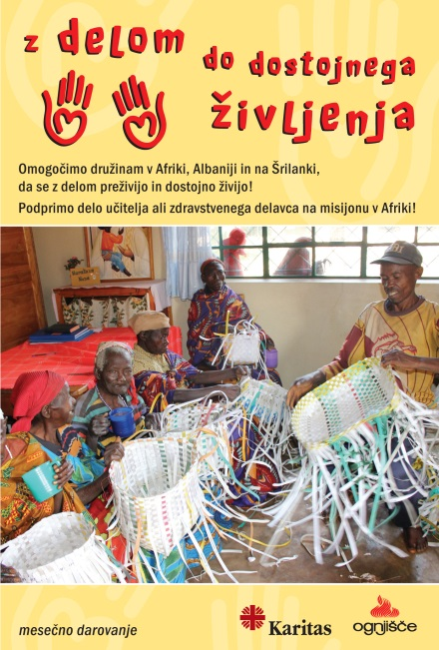
Z delom do dostojnega življenja

Slovenska karitas od leta 2010 v sklopu Za srce Afrike izvaja tudi program Z delom do dostojnega življenja, ki je s pomočjo mesečnega darovanja Slovencev, namenjena podpori staršem iz revnih družin v Afriki, Albaniji in na Šrilanki, da z lastnim delom lahko preživijo svojo družino in dostojno živijo – imajo za hrano, zdravila in šolanje otrok. Akcija poteka v sodelovanju s slovenskimi misijonarji in sestrami domačinkami v posameznih državah v Afriki in Albaniji ter sodelavci lokalne Karitas na Šrilanki. V osmih letih je obrodila res lepe sadove za preživetje in bolj dostojno življenje najbolj ubogih družin v teh državah. Vključeni starši iz revnih podeželskih krajev, kjer se večinoma preživljalo s poljedelstvom, ali starši, ki živijo v mestih, so bili brez ali z malo možnosti za delo in zaslužek. Misijonarji in drugi sodelavci za vključitev v program izbirajo vedno najrevnejše družine, kot so družine, kjer je mati ostala sama s številnimi otroki, ali je kdo bolan, ali so otroci pogosto podhranjeni, nimajo lastne zemlje, so brezposelni ipd. Na misijonih v Afriki in Albaniji starši pomagajo v zdravstvenih centrih, šolah pri čiščenju, urejanju okolice, obdelovanju vrtov, pri oskrbi onemoglih ter drugem delu za skupno dobro. Za delo prejemajo plačilo 1 oz. 2 EUR na dan, včasih tudi v hrani, direktnem plačilu šolnine ipd., kar je dovolj za lažje preživite v teh krajih . Na Šrilanki, kjer sodelujemo z lokalno Karitas, pa revne družine prejmejo enoletno podporo za zagon obrti, kot je reja živali, šivanje, gojenje zelenjave ... Lani je preko akcije materialno pomoč, ki so jo starši zaslužili z lastnim delom, prejemalo redno ali občasno 300 najrevnejših družin v Afriki (24 EUR mesečno) ter 14 brezposelnih mater v Albaniji (50 EUR mesečno). S pomočjo 30 EUR na mesec pri zagonu družinske obrti pa se je postavilo na noge 9 družin na Šrilanki. S tem zaslužkom so starši zaslužili za hrano, obleke, zdravila, plačilo zavarovanja in šolanje otrok. Mnogi so prišli tudi do lastne zemlje, živine in bivališča. Poleg materialnih stisk so se ob tem rešile tudi mnoge druge socialne in duševne stiske. Z delom in zaslužkom so bile nekatere ženske rešene pred prostitucijo, moški in ženske pred odvisnostjo od alkohola, tistim, ki so psihično zboleli zaradi revščine, ker niso imeli kaj dati za jesti svojim otrokom, se je izboljšalo njihovo stanje, starejši so manj osamljeni. Vključeni starši oboleli za aidsom, pa so bolj samozavestni, ker se počutijo vredne, ker so dobili delo ... Mnoge družine so se že postavile na lastne noge po nekaj letih rednega dela in zaslužka. Le-te so misijonarji zamenjali z novimi revnimi družinami. Za nas sodelavce Karitas in misijonarje, ni večje sreče, kot takrat ko eni revni družini pomagamo, da lahko dostojneje živi. In vse to je možno samo z dobroto že 514 slovenskih družin oz. darovalcev, ki z mesečnim darom podpirajo te revne družine ali delo zdravstvenega delavca ali učitelja na misijonih v Afriki. Od lani preko akcije glede na potrebe podpiramo tudi delo učiteljev in zdravnikov na misijonih v Afriki. Na prošnjo misijonarjev smo začeli s podporo za delo enega zdravnika v Burundiju, učiteljice v Ruandi in vzgojiteljice na Madagaskarju.
V nadaljevanju vam želim predstaviti vsaj nekaj pozitivnih zgodb in napredek vključenih družin v posameznih državah in misijonih …

ZGODBE VKLJUČENIH DRUŽIN:
Najprej nekaj besed o družinah na različnih misijonih v AFRIKI.
O delu delo staršev iz 30 revnih druži na misijonu v Mukungu v Ruandi, je misijonarka s. Vesna Hiti dejala: »Ljudje napredujejo in so ponosni, ker lahko z lastnimi napori dosegajo človeško dostojanstvo. Nič več ne prosjačijo. Hkrati je to delo velik blagoslov za skupno blaginjo. Zelo smo hvaležni dobrotnikom iz Slovenije.«
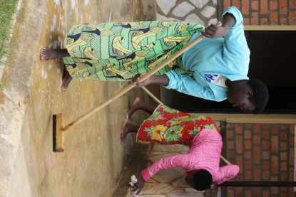
Žena po imenu Perut, ki je v Mukungu vključena v program, je dejala: »Ostala sem brez moža. Prej sem morala biti prostitutka, da sem preživela. Sedaj pa sem dobila delo pri sestrah in sem zelo vesela, ker s tem lahko preživim svojih 6 otrok.«

Claudina, mati 5 otrok, pa je dejala: »Imam 5 otrok. Mož dela že dobri dve leti pri sestrah na misijonu. S plačilom za delo lahko plačamo šolnino, zdravstveno zavarovanje in kupimo hrano. Kupili smo tudi kozo in obnovili hišo, streho. Življenje se nam je spremenilo.«

V kraju Musango v Ruandi, kjer deluje s. Anka Burger, imajo vključenih v delo 10 družin. Dismas, ki je vključen tam v delo, je dejal: »Skrbim za svoja starejša starša ter mlajše brate in sestre. Prej sem bil zelo psihično bolan, sedaj redno jemljem zdravila. Lahko delam, spim in dobro se počutim. Lahko sem kupil 2 prašička, za vso družinske člane lahko plačam zdravstveno zavarovanje …«

V glavnem mestu Ruande, Kigaliju, kjer je življenje dražje kot na podeželju, se je 13 žena naučilo izdelovanja tekočega mila in krem, ki jih prodajo za dodaten zaslužek. Vključena je tudi Kristina, ki ima zelo težko življenje: »Imam 5 otrok. Moj mož je alkoholik in kar zasluži večinoma zapije. Sama in otroci smo bili večkrat lačni, podhranjeni. Odkar delam pri sestrah imam vsaj za hrano.«

V Bujumburi v Burundiju, kjer 7 staršev pomaga pri delih v Centru za invalidne otroke, ki ga vodijo usmiljenke, je žena po imenu Perpetua dejala: »Ostala sem brez moža. Moji otroci hodijo v 6., 4., 2. in 1. razred. Zelo sem vesela, da lahko pri sestrah delam. Zaslužim za hrano in šolske potrebščine za otroke.«

V Rwisabiju v Burundiju, kjer so lani z delom pomagali 92 družinam, so sestre vključile v delo tudi starejše žene, ki so na misijon prihajale prošnjo za hrano. Sestra Shantal je povedala: »Dvakrat tedensko sedaj skupaj pletejo košare. S prodajo zaslužijo. Počutijo se koristne in niso več osamljene. Dobijo topel obrok in hrano za domov.«

V Kiguhu v Burundiju, kjer deluje s. Bogdana Kavčič, so lani vključili v delo 12 najrevnejših žena, ki so pomagale pri urejanju novega misijona in z delom nadaljujejo. Najele so jim tudi zemljo in kupile koze za gnoj. Medsebojno si pomagajo. Imajo skupen sklad v katerega vse nekaj prispevajo in enakovredno iz njega prejmejo večjo vsoto, da se razvijejo. S. Bogdana je ob tem dejala: »Treba je pomagat revnim. To jim odpira glavo, da napredujejo. Nimam dovolj besed, da bi izrazila vso hvaležnost, ki jo čutim v srcu za vsakega v Sloveniji, ki se daruje za vse revne.«

Na misijonu v Safi v Centralnoafriški republiki, kjer imajo sestre zdravstveni center in vrtec, je delo dobilo 10 revnih staršev. Sestre jih učijo tudi varčevanja, tistega kar zaslužijo. Sestra Teodozija, ekonomija za provinco usmiljenk, je dejala: »Te družine so bile prej vse zelo revne. Sedaj vidim napredek. Lepo so oblečeni, čisti, imajo svojo hišo, imajo za hrano.«

Na Madagaskarju v krajih Manambondro, Vangaindranu spremljajo 31 revnih družin. Misijonar Jani Mesec je dejal: »Žene, ki rade skupaj delajo, so vesele, da lahko z delom preživijo svoje otroke. Imenujejo se “Družine od Karitas”. Niso več manjvredne v vasi, ampak postajajo celo zgled drugim. Otroci hodijo v šolo, niso več lačni, nekaterim smo pomagali zgraditi hiško. Tega ne bi dosegle brez pomoči iz Slovenije.«

V Ampitafa na Madagaskarju pomagajo starši iz 12 družin. Janez Krmelj pravi: »Delo na misijonu in zaslužek je pomagal prvi skupini naših družin, da so se izkopale iz bede in prišle do lastne zemlje, bivališča. Večletna pomoč pri plačanem delu, jim je omogočila samostojnost, povrnilo se jim je dostojanstvo.«

V ALBANIJI na misijonu v Gramshu, kjer deluje s. Vida Gerkman, 14 brezposelnih žensk opravlja različna dela. Sestram pomagajo pri pripravi kosila ter učni pomoči za revne otroke, pri obdelovanju vrta, urejanju okolice in čiščenju hiše. V slabem vremenu pletejo nogavice za ostarele, otroke, ki prihajajo iskat rabljeno obleko. Pomagajo tudi pri pomoči bolnim in ostarelim na domu ter drugim revnim družinam. Žena Mira je dejala: »Zelo rada pridem delat k sestram. Če ne bi imela vaše pomoči, kaj bi moji otroci danes jedli.«

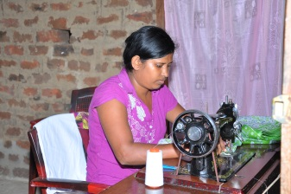
Na ŠRILANKI v Kurunegali smo v sodelovanju z lokalno Karitas lani pomagali 9 revnim družinam, da so s pomočjo mikro-financiranja razvile neko obrt. Starši so začeli z gojenjem gob, izdelavo natikačev, s pripravo in prodajo prigrizkov, s šivanjem, z rejo kokoši ter prodajo jajc in mesa, gojenjem in prodajo zelenjave, posušenih rib itd. Glede na začetku pripravljen načrt, so kupili stroje in druge pripomočke, ki jih potrebujejo za razvoj dejavnosti. Na primer žena Suwarna si je kupila kolo in z njim lahko tudi po oddaljenih krajih prodaja zašita oblačila. Direktor Karitas je dejal: »Starši se zares trudijo, da bi se postavili na noge in svojim otrokom omogočili preživetje in lepšo prihodnost s šolanjem. Hvala vsem, ki jim pri tem pomagate.«

Od lani s pomočjo mesečnih darov iz Slovenije na misijonih Afriki podpiramo tudi mesečno plačilo 150 EUR za redno delo zdravnika Angela, ki opravlja specialistične preglede v Zdravstvenem centru in porodnišnici v odročnem podeželskem kraju Ruzo v Burundiju. Sestre so ob tem dejale: »Neprecenljiva je vaša podpora za delo zdravnika v Ruzo. Prej je bilo potrebno zahtevnejše primere voziti v 2 uri oddaljeno bolnišnico.« V misijonski osnovni šoli v Kigaliju v Ruandi, ki jo vodijo sestre usmiljenke, podpiramo mesečno plačilo za delo učiteljice Séraphine s 110 EUR, v vrtcu v Ampitafa na Madagaskarju pa delo vzgojiteljice Raharinirine s 80 EUR. To je velika pomoč tem misijonom, ki morajo pedagoge večinoma plačevati sami, ker revni starši ne zmorejo plačevati šolnine za svoje otroke. »Na misijonskih šolah otroci dobijo dobro vzgojo in izobrazbo ter tudi malico, česar v javnih šolah, ki so pogosto prenatrpane, tudi z do 100 učenci v razredu, ne dobijo.«

Pomoč Z delom do dostojnega življenja v letu 2017:

Veliko je že pozitivnih zgodb revnih družin, veliko pa jih pa še vedno potrebuje našo pomoč, zato z akcijo nadaljujemo tudi letos. K pomoči nas vabijo misijonarka s. Bogdana Kavčič v Burundiju, sestre v Eritreji, s. Vida Gerkman v Albaniji ter Karitas na Šrilanki, kjer so številne revne družine potrebne pomoči. Revna družina na afriškem podeželju potrebuje dodatnih 24 EUR, v mestu pa 48 EUR, v Albaniji 50 EUR in na Šrilanki 30 EUR na mesec, da dostojno preživi, ima dovolj hrane, dostop do zdravil in šolskih potrebščin za otroke.
Nadaljujemo tudi z zbiranjem mesečnega daru za plačilo učitelja, vzgojitelja, zdravnika ali zdravstvenega delavca za kar mesečno potrebujejo med 70 in 150 EUR.
Za mesečni dar za pomoč revnim družinam ali osebju na misijonih, se lahko odločite preko trajnika ali položnice in Slovenska karitas vam bo poslala kratek opis družine, učitelja ali zdravstvenega delavca, ki se preživlja s plačilom za delo za skupno dobro, ki ste ga vi omogočili. Zgibanka za priključitev k akciji je priložena tej številki revije Vzgoja. Več informacij na www.karitas.si, 01 300 50 60 ali jana.lampe@karitas.si. Iz srca HVALA za vašo solidarnost.

